OBWIESZCZENIE PREZYDENTA WROCŁAWIA

Zgodnie z art. 53 ust. 1 ustawy z dnia 27 marca 2003 r. o planowaniu i zagospodarowaniu przestrzennym (tekst jednolity: Dz. U. z 2021 r., poz. 741 z późn. zm.) oraz na podstawie art. 49 §1 ustawy z dnia 14 czerwca 1960 r. Kodeks postępowania administracyjnego (tekst jednolity: Dz. U. z 2021 r., poz. 735)

zawiadamiam strony postępowania,

że w dniu 10.12.2021 r. zostało wszczęte, na wniosek TAURON Dystrybucja S.A., ul. Podgórska 25A w Krakowie, postępowanie administracyjne w sprawie wydania decyzji o ustaleniu lokalizacji inwestycji celu publicznego dla zamierzenia inwestycyjnego pod nazwą:
- budowa linii kablowej niskiego napięcia we Wrocławiu w rejonie ul. Obornickiej (na dz. nr 75, AR_12, nr 133/4, 133/6, 135/1, 136/1, 137/12, 137/15, 137/16, 137/18, 137/23, 137/24, 137/25, AR_11, obręb Różanka).

Zgodnie z art. 49 §2 Kodeksu postępowania administracyjnego dzień 20.12.2021 r. wskazuje się jako ten, w którym nastąpiło publiczne obwieszczenie na tablicy ogłoszeń Urzędu Miejskiego Wrocławia oraz w Biuletynie Informacji Publicznej Urzędu. Niniejsze zawiadomienie uważa się za dokonane po upływie czternastu dni od wskazanego powyżej terminu.

Stronom postępowania, zgodnie z art. 10 § 1 Kodeksu postępowania administracyjnego, przysługuje prawo czynnego udziału w każdym stadium niniejszego postępowania.

Z aktami sprawy, strony postępowania mogą zapoznać się w Informacji Wydziału Architektury i Budownictwa Urzędu Miejskiego Wrocławia (pl. Nowy Targ 1-8, parter, pok. 1c stanowisko 5, 6 i 7, godz. 8:00-15:00). Ze względów organizacyjnych należy zawiadomić tut. Wydział z co najmniej jednodniowym wyprzedzeniem - o zamiarze zapoznania się z dokumentami (tel. +48 71 777 77 77), co usprawni realizację przysługującego stronie uprawnienia.

W okresie ogłoszonego na obszarze Rzeczypospolitej Polskiej stanu epidemii (lub zagrożenia epidemicznego), należy na bieżąco zapoznawać się
z komunikatami o zasadach i godzinach funkcjonowania urzędu umieszczanymi na stronach internetowych urzędu: https://bip.um.wroc.pl oraz www.wroclaw.pl lub telefonicznie pod nr tel. +48 71 777 77 77.
__________________________________
W-CP-41082-2021-ul. Obornicka
Z up. PREZYDENTA
Marta Jeżewska
Z-CA DYREKTORA WYDZIAŁU
ARCHITEKTURY I BUDOWNICTWA
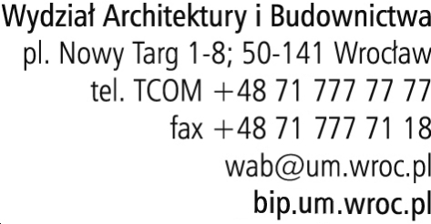l

